西北大学现代学院本科毕业论文（设计）范例：
成绩


西北大学现代学院

本科生毕业论文

题目：××××××××××××

年 级：××××级
专 业：
学 号：
姓 名：
指导教师：

年 月 日
诚信声明
本人郑重声明：本人所呈交的毕业论文（设计）是在导师的指导下独立进行研究所取得的成果。毕业论文（设计）中凡引用他人已经发表或未发表的成果、数据、观点等，均已明确注明出处。除文中已经注明引用的内容外，不包含任何其他个人或集体已经发表或在网上发表的论文。
特此声明。

论文作者签名：（手写签名）
日 期：2021 年 月 日

摘 要（黑体 小2号字体 居中）
空一行
空一行
在经济全球化的背景下，增强国际竞争力是企业生存的客观要求，也是企业发展壮大的必然选择。……(宋体 小4号字体 行距为“固定值”24磅 )
……
……
……
空一行
关键词（黑体 4号字体）：关键词1；关键词2；关键词3 （宋体 小4号字体）

温馨提示：
①“摘要”前后各空一行的设置步骤为：选中“摘要”的字样,格式----段落----间距----设置段前为1行、段后为1行----行距----设置为固定值、24磅----确定
②“关键词”前空一行的设置步骤为：选中“关键词”的字样,格式----段落----间距----设置段前为1行、段后为0行----行距----设置为固定值、24磅----确定

The Status and Countermeasure of Promotion for Huawei's International Competitiveness
空一行
(Times New Roman 小2加粗 居中)
Abstract
(Times New Roman 小2号字体 加粗 居中)
空一行
In the context of world economic integration, enhancing international competitiveness is an objective requirement of business survival,……(Times New Roman 小4号字体 行距为“固定值”24磅)
……
……
……
空一行
Keywords（Times New Roman体 3号字体 加粗）：keywords1；keywords2； keywords3（Times New Roman体 小4号字体）

温馨提示：
①“Abstract” 前后各空一行的设置步骤为：选中“Abstract”的字样，格式----段落----间距----设置段前为1行、段后为1行----行距----设置为固定值、24磅----确定
②“keywords” 前空一行的设置步骤为：选中“keywords”的字样，格式----段落----间距----设置段前为1行、段后为0行----行距----设置为固定值、24磅----确定

目 录（黑体 小2号字体 居中）
空一行
空一行
1引言 1
1.1选题的背景与意义 1
1.2研究方法与思路 1
1.2.1研究方法 1
1.2.2研究思路 1
2相关文献述评 2
2.1 国外理论研究述评 2
2.2 国内理论研究述评 4
3企业国际竞争力的概述 5
3.1企业国际竞争力的内涵界定 5
3.2企业国际竞争力的影响因素 6
...............
...............
...............
8结论 22
参考文献 23
致谢 24
(一级标题用黑体4号，二级、三级标题用宋体 小4号字体 行距为“固定值”24磅)

温馨提示：
①“目录”前后各空一行的设置步骤为：选中“目录”的字样，格式----段落----间距----设置段前为1行、段后为1行----行距----设置为固定值、24磅----确定
②页码设置从正文开始编码。页码设置在页面底端居中，正文请勿设置页眉与页脚。

1引言（一级标题 黑体 3号字体 下同）
空一行

1.1选题的背景和意义 （二级标题 黑体 4号字体 下同）
伴随着知识经济时代的到来，全球经济一体化的趋势越来越明显。世界各国为了能取得21世纪竞争主导地位，纷纷调动其拥有的资源、人才、技术及管理等方面的优势，加剧了以提高综合国力为目标的国际竞争。（正文部分的字体 宋体 小4号字体 行距为“固定值”24磅 正文中凡出现英文的部分都用Times new roman 小4号字体）
1.2研究方法与思路
1.2.1研究方法（三级标题 黑体 小4号字体 下同）
……
1.2.2研究思路
……
空一行
2相关理论综述（一级标题 黑体 3号字体 下同）

2.1 国外理论研究述评（二级标题 黑体 4号字体 下同）
国外关于企业国际竞争力的主流理论包括二个派别：一是哈佛商学院迈克尔·波特教授的竞争优势理论。二是普拉哈拉德和哈默等学者的企业核心发展竞争力理论。……
（1）波特的竞争优势理论
……
空一行
8结论
华为作为中国通讯设备制造业的龙头企业带给我们的不只是中国企业实力的彰显，更多的是对于中国通信制造企业走向国际的启示，值得国内的通信制造型企业国际化发展借鉴。

参考文献：（黑体 3号字体）
空一行
[1]M.E.Porter.The Competitive Advantage Of Nations[M].The Macmillan Press Ltd,London and Basingstoke,1990:12-60. （Times new roman 小4号字体）
[2]刘平洋.中国产业国际竞争力分析[M].北京：经济管理出版社，2003：234-312.（宋体 小4号字体）
[3]张金昌.国际竞争力评价的理论和方法[M]. 北京：经济科学出版社，2002：70-90.
[4]郑小勇.企业国际竞争力的量化指标体系及其评价[J].技术经济与管理研究，2006，(10)：4-9.
[5]王兵．华为志存高远执著奋进[N]．人民邮电报，2005-1-12.
[6]张三．中国高科技企业全球化战略研讨会直播实录[EB/OL].Http://tech.sina.com.cn/it/2004-08-05/1719399055.shtml.
……

温馨提示：
①一级标题前空一行和参考文献前空一行的设置步骤为选中“一级标题或参考文献”在格式----段落----间距----设置段前为1行、段后为0行----行距----设置为固定值、24磅----确定
②参考文献内容首行缩进2个字符；文献部分：英文和数字部分统一用Times new roman 小4号字体；中文部分统一用 宋体 小4号字体；行距行距为“固定值”24磅
③正文中如果用到参考文献的内容，请在摘抄的部分右上角标注出来。
例如：………………国家竞争力来源于在特定行业中各种竞争优势能够恰当地匹配在企业中^{[1]}。

致 谢（黑体 3号字体 居中）
空一行
空一行
弹指一挥间，大学四年已经接近了尾声。当自己怀着忐忑不安的心情完成这篇毕业论文的时……（宋体 小4号字体 行间距为“固定值”24磅）

宋体 小4号字体
右对齐 行距为
“固定值”24磅

姓名：* * *
201 年 月 日

温馨提示：
“致谢”前后各空一行的设置步骤为：选中“致谢”的字样，格式----段落----间距----设置段前为1行、段后为1行----行距----设置为固定值、24磅----确定
温馨提示：
当你把论文的格式按照要求调整好之后，现在要从正文开始插入页码的设置步骤共分四步：
第一步，将鼠标放在正文（需要编页码的那一页）首行最前端，点击菜单栏“插入”－---“分隔符”-----选“分节符类型”中的“下一页”------确定----保存键（此时你会发现，在正文前自动添加了一空白页，该空白页此时无法删除，我们暂且不管）。
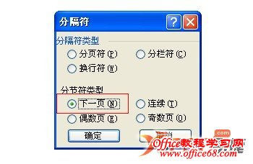
第二步，鼠标仍然定位在正文首行之前，点击菜单栏“视图”－--“页眉和页脚”-----显示“页眉和页脚”工具栏------点击“在页眉和页脚间切换”-----切换到页脚状态------单击“页眉和页脚”工具栏中的“链接到前一个”图标，此时，你会发现，页脚右上部的“与上一节相同”的字样消失------点击菜单栏“格式”---“段落”----对齐方式中选择“居中”---确定。
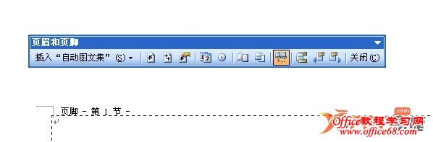
第三步，在“页眉页脚工具栏”----点击“页码设置格式”----弹出“页码格式“对话框----在“数字格式中选”1，2，3……----在“页码编排”中选 “起始页码”选项，默认显示“1”------确定----在“页眉和页脚”工具栏点击插入“自动图文集”选择“-页码-”----最后关闭“页眉页脚工具栏”工具栏---保存。
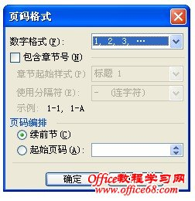
第四步，之前自动添加的空白页，还在正文的上面。此时，把光标定位在该空白页的首行最前端，按“Delete”键，保存即可。

